МИНИСТЕРСТВО ЮСТИЦИИ РЕСПУБЛИКИ КАЗАХСТАН

**ПРИЛОЖЕНИЕ №** [DOCUMENTN]

К СВИДЕТЕЛЬСТВУ № **[НомерОД_ТЗ]** НА ТОВАРНЫЙ ЗНАК

Наименование и адрес владельца товарного знака изменены на следующие: [ПатентоОбладатель]

[АдресПатентообладателя]

Дата внесения изменений в Государственный реестр: [Дата, месяц и год изменения данных в Госреестре на русском языке] года.

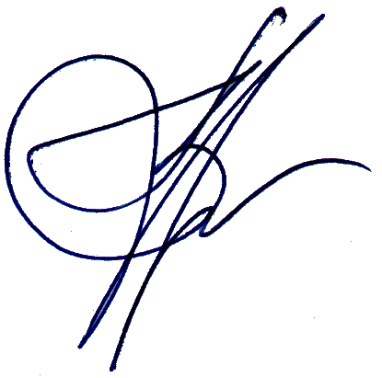

**Заместитель министра юстиции**

**Республики Казахстан [President]**

Данное приложение является неотъемлемой частью свидетельства на товарный знак

ҚАЗАҚСТАН РЕСПУБЛИКАСЫ ӘДІЛЕТ МИНИСТРЛІГІ

№ **[НомерОД_ТЗ]** ТАУАР ТАҢБАСЫНА БЕРІЛГЕН КУӘЛІККЕ

**№** [DOCUMENTN] **ҚОСЫМША**

Тауар таңбасы иесінің атауы және мекен-жайы мынадай болып өзгертілді:

[ПатентоОбладатель]

[АдресПатентообладателя]

Өзгерістердің Мемлекеттік тізілімге енгізілген уақыты: [Год изменения данных в Госреестре] жылдың [Дата и месяц (прописью: қаңтары‚ ақпаны‚ наурызы‚ сәуiрі‚ мамыры‚ маусымы‚ шiлдесі‚ тамызы‚ қыркүйегі, қазаны‚ қарашасы‚ желтоқсаны) изменения данных в Госреестре на государственном языке].



**Қазақстан Республикасы**

**Әділет министрінің орынбасары [PresidentKz]**

Осы қосымша тауар таңбасына берілген куәліктің ажырамас бөлігі болып саналады